[该6.9分期刊的文章被撤回，主要原因是不同文章间涉嫌图像的重复使用](https://mp.weixin.qq.com/s?__biz=Mzg2Mzc2NzUxMQ==&mid=2247524109&idx=4&sn=896712dbe8d2d9a6794a3191ec133346)

诚信君[诚信科研](javascript:void(0);)2025-04-28 11:26:29湖南

[](https://mp.weixin.qq.com/s?__biz=MzU3MTE3MjUyOA==&mid=2247639137&idx=1&sn=08e1d16097de962f0fddcba341a2da2c&chksm=fce8d3becb9f5aa8c5b21eafb2c091d0a79db25d83d1ae52a2f4148e4742e15689685e7e5cc7&scene=21#wechat_redirect)

诚信科研

我们之前已发现，MMP-9（一种消化基底膜IV型胶原的内肽酶）表达增强与体内外肿瘤进展相关；反义MMP-9稳定转染的克隆细胞侵袭性低于未转染的亲本细胞，且在裸鼠体内未形成肿瘤。

2002 年 8 月 15 日，美国伊利诺伊大学的Sajani S Lakka等人在***Oncogene***（IF=6.9）杂志在线发表题为**“Downregulation of MMP-9 in ERK-mutated stable transfectants inhibits glioma invasion in vitro”**的研究论文**，该研究结果表明，ERK依赖性信号通路似乎调控了SNB19细胞中MMP-9介导的胶质瘤侵袭；干扰该通路有望发展成为一种旨在降低癌细胞侵袭性的治疗方法。**

但是，在2025 年 4 月 25 日，该文章被撤回，**主要原因是不同文章间涉嫌图像的重复使用。**

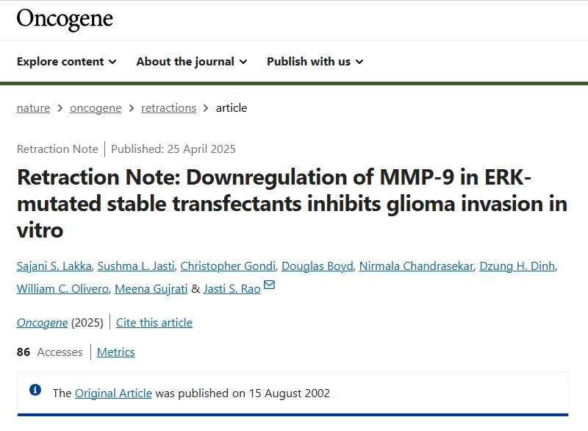

主编已撤回该文章。图 6 似乎与 [1] 中的图 3 重叠。图 7A 中的 SNB19 面板和 Vector 面板与部分相同作者同期发表的三篇论文 [1,2,3] 中的图片重叠，代表了不同的情况。编辑已对该文章的数据和结论失去信心。

出版商无法获取作者 Sajani S. Lakka、Sushma L. Jasti、Douglas Boyd、Nirmala Chandrasekar、Meena Gujrati 和 Jasti S. Rao 的最新电子邮件地址。所有其他作者均未回复有关此次撤回的函件。

**文中所提文章：**

1.Lakka SS, Rajan M, Gondi C, Yanamandra N, Chandrasekar N, Jasti SL, et al. Adenovirus-mediated expression of antisense MMP-9 in glioma cells inhibits tumor growth and invasion. Oncogene. 2002;21:8011–9. https://doi.org/10.1038/sj.onc.1205894

2.Mohanam S, Jasti SL, Kondraganti SR, Chandrasekar N, Lakka SS, Kin Y, et al. Down-regulation of cathepsin B expression impairs the invasive and tumorigenic potential of human glioblastoma cells. Oncogene. 2001;20:3665–73. https://doi.org/10.1038/sj.onc.1204480

3.Mohanam S, Jasti SL, Kondraganti SR, Chandrasekar N, Kin Y, Fuller GN, et al. Stable transfection of urokinase-type plasminogen activator antisense construct modulates invasion of human glioblastoma cells. Clinical Cancer Res. 2001;7:2519–26.

**参考消息：**

https://www.nature.com/articles/s41388-025-03397-x



内容为**【诚信科研】**公众号原创

禁止转载



**诚信科研，专注于学术不端报道。**

**觉得本文好看，请点这里↓**